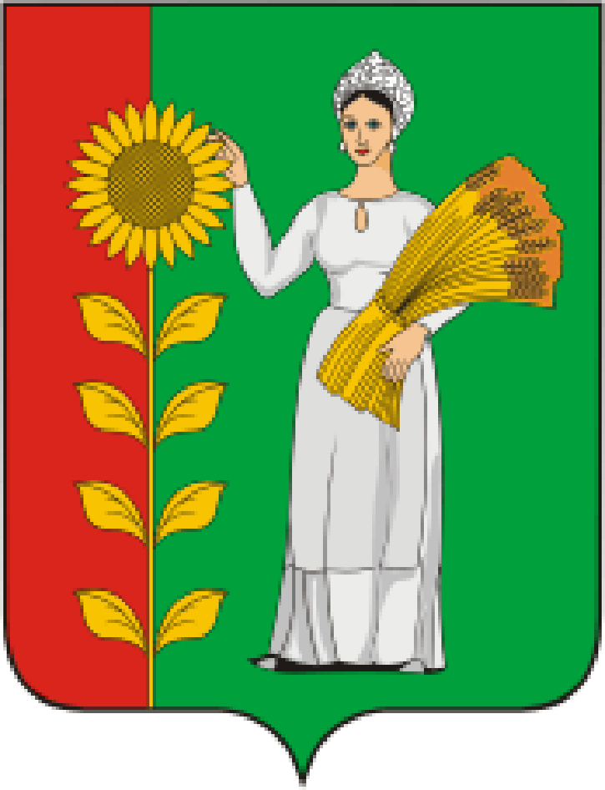
ПРЕДСЕДАТЕЛЬ
СОВЕТА ДЕПУТАТОВ
ДОБРИНСКОГО МУНИЦИПАЛЬНОГО РАЙОНА

Липецкой области

РАСПОРЯЖЕНИЕ

22.06.2022г. п.Добринка №12-р

О созыве очередной девятнадцатой сессии Совета

депутатов Добринского муниципального района

седьмого созыва

Созвать очередную девятнадцатую сессию Совета депутатов Добринского муниципального района седьмого созыва 05 июля 2022 года в 11.00 часов в Большом зале администрации Добринского муниципального района с повесткой дня:
1.О внесении изменений в районный бюджет на 2022 год и на плановый период 2023 и 2024 годов.
2.О внесении изменений в Положение «О муниципальном жилищном контроле на территории Добринского муниципального района Липецкой области».
3.О внесении изменений в Положение «О муниципальном контроле на автомобильном транспорте, городском наземном электрическом транспорте и в дорожном хозяйстве на территории Добринского муниципального района Липецкой области».
4.О внесении изменений в Положение «О муниципальном земельном контроле на территории Добринского муниципального района Липецкой области».
5.Разное.
Пригласить на сессию главу Добринского муниципального района, депутатов областного Совета депутатов от района, заместителей главы администрации района, начальников комитетов, отделов администрации района, руководителей правоохранительных органов, председателя Контрольно-счетной комиссии, председателя Молодёжного парламента, председателя Общественной палаты, председателей Советов депутатов и глав сельских поселений района, руководителей организаций и сельхозпредприятий, представителей средств массовой информации.

Председатель Совета депутатов

Добринского муниципального района М.Б.Денисов

